浙江省2013年初中毕业生学业考试（丽水卷）
科 学 试 题 卷
考生须知：
1. 全卷共四大题，38小题，满分为180分。考试时间为120分钟。
2. 全卷分为卷Ⅰ（选择题）和卷Ⅱ（非选择题）两部分，全部在“答题纸”上作答。卷Ⅰ的答案必须用2B铅笔填涂；卷Ⅱ的答案必须用黑色字迹钢笔或签字笔写在“答题纸”的相应位置上。
3. 请用黑色字迹钢笔或签字笔在“答题纸”上先填写姓名和准考证号。
4. 本卷可能用到的相对原子质量：H—1 C—12 O—16 Cl—35.5 Ca—40

卷 Ⅰ
说明：本卷共有一大题，20小题，共70分。请用2B铅笔在“答题纸”上将你认为正确的选项对应的小方框涂黑、涂满。
一、选择题（本大题共有20小题，1～10小题每题4分，11～20小题每题3分，共70分。每小题只有一个选项是正确的，不选、多选、错选均不得分）
1.健康是指人的生理、心理、社会关系这三者处于正常状态。下列做法有利于身心健康的是
A．为增强体质，积极参加体育锻炼 B．与同学相处，以自我为中心
C．为防止身体发胖，经常不吃早餐 D．青春期精力充沛，经常通宵学习
2.加油站都有这样的提示：请“熄火加油”、“禁止抽烟”、“不要使用手机”等。这是为了防止火花点燃汽油引起火灾，因为常温下液态的汽油容易发生的物态变化是
A．液化 B．汽化 C．熔化 D．凝固
3.地球是我们的家园，太阳和月球是与人类最密切的天体。下列关于太阳、地球和月球的说法正确的是
A．太阳是一颗行星 B．地球是太阳系的中心
C．月球是一颗会发光的卫星 D．地球内部可分为地壳、地幔和地核三层
4.如图所示的四种情景中，属于光的折射的是
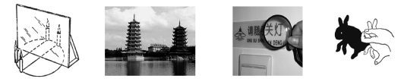
A．平面镜成像 B．塔在水中的“倒影” C．放大镜把文字放大 D．手的影子
第4题图

5.某校食堂设计的一份营养餐食谱：米饭、鸡汤、红烧肉、清蒸鲫鱼。从膳食平衡的角度分析，还需添加
A．水煮虾 B．蒸蛋 C．面包 D．炒青菜
6.C₃N₄是一种新型材料，它的硬度比金刚石还大，可用作切割工具。在C₃N₄中C元素的化合价为＋4，则N元素的化合价是
A．－4 B．－1 C．－3 D．＋3
7.观察是科学探究所需的基本技能，合理使用科学仪器能扩大观察范围。用放大镜观察下列生物，能获得较好观察效果的是
A. 蜗牛 B．草履虫 C．酵母菌 D．大肠杆菌
8. 如图是某化学反应的微观模型，“ ”、“ ”分别表示不同元素的原子。下列对图示模型理解正确的是
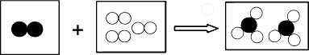
第8题图

A．该反应属于化合反应 B．反应物和生成物中只有一种单质
C．反应物和生成物中共含有三种元素 D．参加反应的两种物质分子个数之比为1:1
9.身边处处有科学，科学与我们的生产、生活密切相关。请根据你的生活经验和所学的科学知识判断，下列做法合理的是
A．因用电器短路着火，立即用水扑灭 B．阴天或傍晚移栽树木，提高成活率
C．室内烤火取暖，放一盆水防止CO中毒 D．在食品袋里充入氧气，延长食品的保质期
10. 规范的实验操作是科学探究成功的基础。如图实验操作规范的是
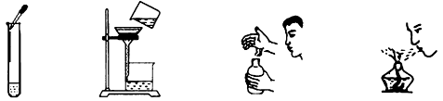
第10题图
A.滴加液体 B.过滤 C.闻气体 D.熄灭酒精灯

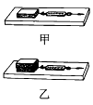
11.如图是“研究滑动摩擦力与压力关系”的实验。在甲、乙两次实验中，用弹簧测力计沿水平方向拉木块，使木块在水平木板上作匀速直线运动。则下列说法正确的是
第11题图
A．图乙中的木块速度越大，滑动摩擦力越大
B．图甲中的木块只受到拉力、滑动摩擦力等两个力
C．图甲中弹簧测力计的示数等于滑动摩擦力的大小
D．该实验得出的结论：物体间接触面的压力越大，滑动摩擦力越小
12.为区别稀盐酸和稀硫酸，小强同学设计如图所示的实验方案：在每组的两支试管中分别盛放稀盐酸和稀硫酸；向同组的两支试管各滴加同种试剂。其中能达到实验目的的是
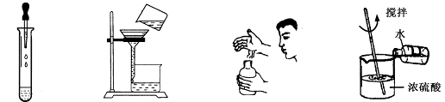
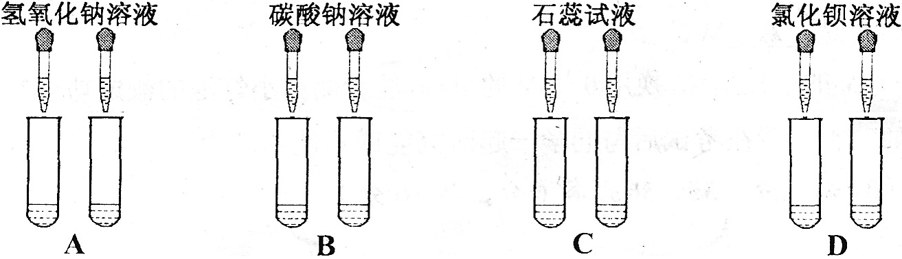
第12题图
A B C D
氢氧化钠溶液 碳酸钠溶液 石蕊试液 氯化钡溶液

13.我市西瓜以品种齐全、味美质优而闻名，是很好的消暑佳品。在西瓜生长阶段，下列说法正确的是
A．西瓜籽由受精卵发育而来
B．光合作用始终强于呼吸作用
C．根从土壤中吸收的水主要用于蒸腾作用
D．根能从肥沃的土壤中吸收大量的水、无机盐和有机物
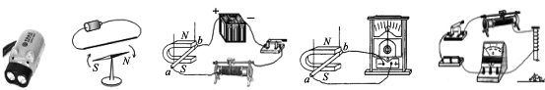
14.如图甲所示是一手压电筒，按压手柄，塑料齿轮带动线圈内磁性飞轮高速旋转，使灯泡发光。图乙四个实验中与手压电筒产生电流的工作原理相同的是
甲 乙
第14题图
15.遂昌农民利用当地丰富的竹资源制成竹炭制品，实现增收致富。竹炭是竹子经过炭化处理后形成的多孔性材料，竹炭具有的性质是
A B C D
A．无色固体 B．易溶于水 C．不能燃烧 D．有吸附性
16.下列有关能量转化和守恒的说法正确的是
A．用电器通电工作时，将其他形式的能转化为电能
B．氢氧化钠与盐酸反应是放热反应，该反应将内能转化为化学能
C．植物光合作用合成有机物，说明能量可以创生
D．“既要马儿跑，又要马儿不吃草”违背了能量转化和守恒定律
17.庆元是有名的香菇之乡，香菇是一种可食用的真菌，它味道鲜美，营养丰富，是人们十分喜爱的美味佳肴。下列有关香菇的说法正确的是
A. 属单细胞生物 B．细胞中有成形的细胞核
C. 能进行光合作用 D．不属于微生物
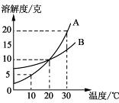
18.如图是A、B两种物质的溶解度曲线，下列叙述错误的是
第18题图
A．A物质的饱和溶液从30℃降温到10℃，变成不饱和溶液
B．B物质的饱和溶液从30℃降温到20℃，其溶质质量分数减小
C．30℃时，向100克水中加入25克A物质，充分溶解后所得溶液是饱和溶液
D．30℃时，将B物质的不饱和溶液转变为饱和溶液，可以采取恒温蒸发溶剂的方法
19.生物体的结构和功能相适应的实例很多。下列说法错误的是
A．肺泡表面布满毛细血管，有利于气体交换
B．乌龟背部有甲，适于水中生活
C．小肠壁上有无数的小肠绒毛，有利于营养物质的吸收
D．野兔神经系统发达，有利于迅速躲避天敌
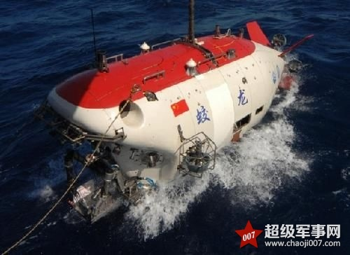
20.如图所示“蛟龙号”载人深潜器是我国首台自主设计、研制的作业型深海载人潜水器，设计最大下潜深度为7000米级，是目前世界上下潜最深的作业型载人潜水器。“蛟龙号”载人深潜器在海水中匀速竖直下潜过程中，下列说法正确的是
第20题图
A．所受海水的压强增大
B．重力小于浮力
C．动能增大
D．重力是维持匀速下潜的原因
卷 Ⅱ
说明：本卷共有三大题，18小题，共110分。请用黑色字迹钢笔或签字笔将答案写在“答题纸”的相应位置上。
二、简答题（本大题共有10小题，21～25小题每空3分，26～30小题每空2分，共50分）
21.如图所示，地球在公转轨道上沿A→B→C→D绕着太阳公转。
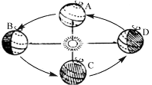
（1）地球公转产生了 ▲ 现象（填“四季更替”或“昼夜交替”）。
第21题图
（2）6月12日这天，地球位置最接近图中的 ▲ （填“A”、“B”、“C”或“D”）。

22.2013年3月底在上海和安徽先后发现人感染H7N9型禽流感病例。H7N9是全球首次发现的新亚型流感病毒，健康人近距离接触携带有H7N9病毒的禽类，就有可能被感染。被该病毒感染的患者通常会出现发热、咳嗽、呼吸困难等症状。
（1）按照传染病的传播途径，H7N9型禽流感属于 ▲ 传染病。
（2）请列举预防H7N9型禽流感的一项具体措施 ▲ 。
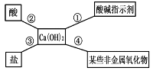
23. 对知识的归纳和总结是学好科学的重要方法。在学习了碱的性质后，小红同学总结了氢氧化钙的四条化学性质（如图），即氢氧化钙与图中四类物质能够发生化学反应。
第23题图
（1）为了验证氢氧化钙与酸碱指示剂反应，小红将无色酚酞试液滴入氢氧化钙溶液中，溶液由无色变成 ▲ 色。
（2）利用氢氧化钙与盐反应的性质，可以除去氢氧化钠溶液中少量的氢氧化钙杂质，请写出该化学反应的方程式 ▲ 。
24.小莉在做“观察洋葱表皮细胞”实验过程中，遇到了两个问题。请你分析并回答：
（1）使用显微镜观察临时装片时，小莉观察到细胞有严重重叠现象，写出造成此现象的一种可能的原因 ▲ 。
（2）解决上述问题后，小莉先用4×物镜找到洋葱表皮细胞清晰的物像，之后转动物镜转换器，用10×物镜观察，发现视野中无光斑。此时小莉应该 ▲ （填字母编号）。
A．调节反光镜 B．继续转动物镜转换器
C．移动载玻片 D．转动遮光器调整光圈大小
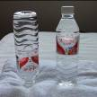
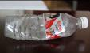
25. 小云用矿泉水瓶做实验，如图所示。
第25题图
甲 乙 丙

（1）将两瓶相同的矿泉水如图甲放置，验证的是压力的作用效果与 ▲ 的关系。
（2）如图乙，他在空矿泉水瓶中装入少量热水，迅速倒出，再马上盖上瓶盖，看到矿泉水瓶瘪了，验证的是 ▲ 的存在。
26.如图是小梅探究“植物光合作用所需条件和产物”的实验操作过程:
①把盆栽的天竺葵放在黑暗处24小时；
②用铝箔纸将叶片的一部分上下两面遮盖起来，再将天竺葵放到阳光下照射；
③4小时后，将该叶片摘下，去掉铝箔纸；
④把叶片放到盛有酒精的小烧杯中，水浴加热，当叶片呈现黄白色时取出叶片；
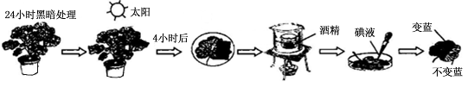
⑤叶片用清水漂洗后放入培养皿中，滴加碘液；
① ② ③ ④ ⑤ ⑥
第26题图
⑥观察叶片的颜色变化。
回答下列问题：
（1）将天竺葵置于黑暗处24小时的目的：将叶片中原有的 ▲ 运走耗尽。
（2）此实验可以得出的结论是 ▲ 。
27. 某同学为比较镁和铝的金属活动性强弱，将两块表面积相同并除去氧化膜的镁条、铝条分别与相同体积、相同质量分数的稀硫酸反应，测定两种金属与稀硫酸反应得到相同体积氢气所需要的时间。
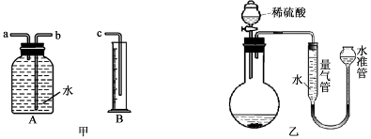
（1）利用图甲中A、B仪器可以组装一套实验室测量取氢气体积的装置，该装置导管的连接顺序是 ▲ 。
第27题图

（2）图乙中量气管和水准管也可以用来测量氢气体积，为了准确地测量氢气体积，在读取量气管中液面读数的过程中，应注意 ▲ （填字母编号）。
A．读数时视线与凹液面最低处相平
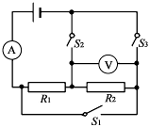
B．读数前应上下移动水准管，待两管液面相平再读数
第28题图
C．保持水准管静止，待水准管中液面不再上升时再读数
28.如图所示电路图，电源电压恒定。当开关S₁、S₂断开，S₃闭合时，电流表的读数为0.50安，电压表的读数为2.50伏。当开关S₁、S₂闭合，S₃断开时，由于电阻R₁、R₂中有一个电阻出现故障，电流表的读数为0.60安，电压表的读数为3.00伏。则电源电压为 ▲ 伏，电路中出现的故障是 ▲ 。

29. 有限的元素可组成种类繁多的物质，甲、乙、丙、丁、戊五种物质均由下表中的一种或几种元素组成。
元素名称 | 氢 | 氧 | 氯 | 锰 | 铁
元素符号 | H | O | Cl | Mn | Fe
（1）甲溶液在黑色固体乙的作用下生成无色气体丙，丙与生命活动息息相关。甲溶液中的溶质是 ▲ （用化学式表示）。
（2）为了进一步探究物质间的相互反应，小明进行了如下实验：
①将固体丁放入过量戊溶液中，得到浅绿色溶液和无色气体。
②向所得浅绿色溶液中加入适量甲溶液生成氯化铁和水，则该反应的反应物是 ▲ 。
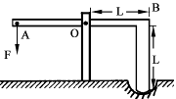
30.如图是农村曾用的舂米工具的结构示意图。杆AB可绕O点转动，杆右端均匀柱形物体的长度与杆右侧的OB相等，杆AB的重力不计，柱形物体较重。
第30题图
（1）制作舂米工具时，为了使作用在A点的力F更小，在其它条件相同时，只改变支点O的位置，应将O点更靠近 ▲ 端。
（2）若作用在A点的动力F方向始终与杆垂直，则杆从水平位置缓慢转动45°角的过程中，动力F大小的变化是 ▲ 。

三、实验探究题（本大题共有4小题，每空2分，共30分）
31.为探究“种子萌发的环境条件”，小英设计了如下实验：
取四个烧杯分别贴上1、2、3、4号标签，在各烧杯内放入适量的泥土，分别种上20粒干燥、同品种的玉米种子。在有光条件下，各实验变量及一周后种子的萌发情况见下表：
实验编号 | 1 | 2 | 3 | 4
温度（℃） | 25 | 25 | 0 | 25
泥土干湿度 | 干燥 | 潮湿 | 潮湿 | 浸没在水中
空气 | 充足 | 充足 | 充足 | 不充足
种子发芽数（粒） | 0 | 19 | 0 | 1

（1）实验中所用到的玉米种子除形状大小基本相同外，还应相同的是 ▲ 。
（2）小英进行1号和2号实验对比研究的方案设计时，基于的假设是 ▲ 。
（3）如果还要探究种子萌发是否需要光，还需设计的一个实验是 ▲ 。

32.在“浮力的研究”实验中。
（1）取一铁块，把它挂在弹簧测力计的挂钩上，如图甲所示。当铁块浸入水中的体积缓慢增大时，铁块受到浮力大小的变化是 ▲ 。
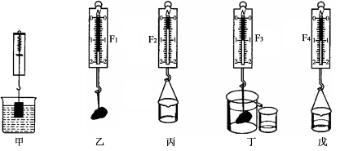
第32题图

（2）探究“浮力大小与排开水的重力关系”的实验过程：①如图乙，用弹簧测力计测出石块的重力为F₁；②如图丙，用弹簧测力计测出空烧杯的重力为F₂；③如图丁，把石块浸入盛满水的溢杯中，用该空烧杯承接从溢杯里被排出的水，当石块全部浸入水中时，读出弹簧测力计的示数为F₃；④如图戊，用弹簧测力计测出该烧杯和排出的水的总重力为F₄。
用F₁、F₂、F₃、F₄表示，实验中测得石块所受的浮力为 ▲ ，排出水的重力为 ▲ 。根据该实验的测量数据，可得出物体所受浮力大小与排开水的重力的定量关系是 ▲ 。
33.某实验小组做“测定一组电阻R₁、R₂、R₃的阻值”的实验，电路图如图甲所示。已知电阻R₁约为2欧，电阻R₂约为5欧，电阻R₃约为20欧。该实验供选用的器材有：
A．电源 （电压恒定9伏） E．滑动变阻器（最大电阻10欧，额定电流1.5安）
B．电流表（量程0～0.6安） F．滑动变阻器（最大电阻20欧，额定电流1.5安）
C．电压表（量程0～3伏） G．滑动变阻器（最大电阻60欧，额定电流0.6安）
D．开关、导线若干 H．滑动变阻器（最大电阻70欧，额定电流0.1安）
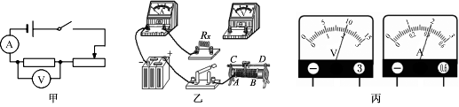
第33题图

（1）为了测定R₁、R₂、R₃的阻值，实验中应选用的滑动变阻器是 ▲ （填字母编号）。
（2）根据实验电路图，请在答题纸上用划线当导线完成实物图乙的连接。
（3）某次实验中，实验操作正确，电流表的示数和电压表的示数如图丙所示，则电阻两端的电压为 ▲ 伏，电阻的阻值为 ▲ 欧。

34. 工业烧碱具有较好的杀菌消毒作用且廉价易得，但工业烧碱中常含有杂质碳酸钠，某科学学习小组同学围绕工业烧碱样品纯度测定问题，展开了讨论与探究。
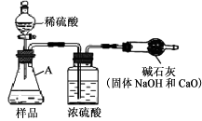
利用Na₂CO₃与稀H₂SO₄反应产生CO₂，通过CO₂质量的测定，确定样品中碳酸钠的质量，从而计算样品纯度。
第34题图甲
（1）小科同学根据以上思路，设计了如图甲的实验方案（固定装置省略），图中仪器A的名称是 ▲ 。
（2）小明认为图甲实验方案的设计有缺陷，若按该方案进行测定会导致难以避免的误差，如装置内空气中的CO₂没有排出、反应产生的CO₂未被完全吸收等。为减小误差，使CO₂质量的测定更准确，该小组同学根据以上讨论，对图甲方案进行改进，设计了如图乙的实验方案（固定装置省略）。
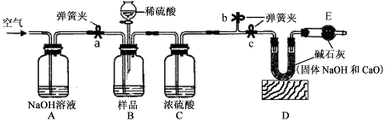
第34题图乙yi

图乙B装置中样品在与稀硫酸反应前和停止反应后，都要通过量的空气，反应前通空气时a、b、c三个弹簧夹的开闭情况是 ▲ 。
（3）若撤去图乙中的C装置，则测得工业烧碱的纯度将 ▲ （填“偏高”、“偏低”或“无影响”）。
（4）已知：碳酸钠溶液与稀硫酸反应先生成碳酸氢钠，当碳酸钠全部转变为碳酸氢钠后，生成的碳酸氢钠能继续与稀硫酸反应生成二氧化碳。
现向纯碱样品中加一定量的稀硫酸，反应后产生无色气体并得到X溶液。请分析推断反应后所得X溶液的溶质，其所有的可能组成 ▲ 。
四、分析计算题（本大题共有4小题，35题6分，36、37、38小题各8分，共30分）
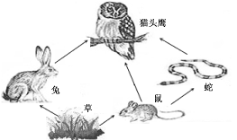
35.如图表示某生态系统中的食物网，请回答问题：
第35题图
（1）图中的草属于生态系统成分中的 ▲ 。
甲
（2）写出该食物网中最长的一条食物链 ▲ 。
（3）若不考虑人为干扰，该生态系统中动物的数量能够保持相对稳定，其原因是 ▲ 。

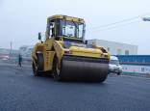
36.压路机是一种利用碾轮的碾压作用，使土壤、路基垫层和路面铺砌层压实的工程机械，广泛用于筑路、筑堤和筑坝等工程。某型号压路机质量为3×10⁴千克，发动机的额定功率为120千瓦，g取10牛/千克。求：
第36题图
（1）如图所示该压路机在沥青路面辗压时，压路机对水平路面的压强为2×10⁵帕，压路机对水平路面的压力为多少牛顿？压路机与路面的接触面积为多少米²？
（2）该压路机发动机正常工作，压路机在沥青路面上行驶500秒，发动机所做的功为多少焦？
（3）该压路机发动机正常工作，压路机在水平地面以4米/秒的速度匀速直线行驶，则压路机的牵引力为多少牛？压路机受到的阻力为多少牛？
37. 科学实验提倡绿色环保，对实验装置进行微型化改进是一条很好的途径。图甲是实验室制取并检验CO₂的装置，图乙是对图甲实验装置的“微型”化改进后的装置。
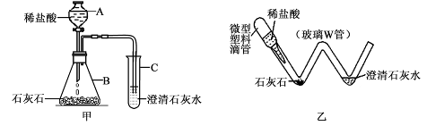
第37题图

（1）图乙中微型塑料滴管在实验中的作用与图甲中的 ▲ 仪器相同（填字母编号）。
（2）通常用甲装置完成该实验需要的盐酸是“微型”实验装置用量的10倍，采用“微型”实验装置具有的优点是 ▲ 。
（3）用乙装置完成“制取并检验CO₂”的实验，消耗了0.73克10%的盐酸。请计算实验过程中产生CO₂的质量是多少克？
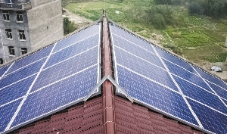
38．如图是临海市一村民建在房顶上的分布式光伏电站（利用太阳能发电），成为浙江首例并网发电的光伏电站。该电站发的电满足自家使用后，多余的电并入电网。下表是该电站的有关数据：
第38题图
电站发电功率（千瓦） | 每天发电的平均有效  光照时间（小时） | 每天平均用电量  （千瓦时）
5 | 4 | 6
（1）该光伏电站每天发电 ▲ 千瓦时。
（2）如果每盏路灯的电阻为484欧、额定电压为220伏，则该电站每天多余的电可供多少盏路灯正常工作10小时？
（3）该村民建光伏电站所用的安装费加利息，估计八年就能收回成本，而光伏组件使用寿命超过25年。为推广个人建造可以并网发电的光伏电站，请你写出一条理由 ▲ 。
浙江省2013年初中毕业生学业考试（丽水卷）
科学答案及评分标准（细则）
一、选择题（本大题共有20小题，1～10小题每题4分，11～20小题每题3分，共70分）
题号 | 1 | 2 | 3 | 4 | 5 | 6 | 7 | 8 | 9 | 10
答案 | A | B | D | C | D | C | A | A | B | C
题号 | 11 | 12 | 13 | 14 | 15 | 16 | 17 | 18 | 19 | 20
答案 | C | D | C | C | D | D | B | B | B | A

二、简答题（本题共有10小题，21～25小题每空3分，26～30小题每空2分，共50分）
每道题中，答案是学科专业术语的，若出现错别字扣1分
21．（1）四季更替 （2）B
22．（1）呼吸道 （2）尽可能减少与禽类不必要的接触（或不捕捉野生鸟类 或保持良好的卫生习惯 或加强身体锻炼 其它合理答案均可）
23．（1）红 （2）Ca(OH) ₂+ Na₂CO₃= CaCO_{3↓}+2 NaOH（写出“Na₂CO₃”给1分；所有化学式正确的给2分）
24．（1）表皮撕得太厚（或表皮未在载玻片上展平 或表皮太厚 或表皮未展平 或表皮不够薄）（“太厚”、“不够薄”给2分，“太多”或“太大”给1分） （2）B
25．（1）受力面积（“接触面积”或“面积”给1分） （2）大气压（或“大气压强”，“气压”给2分）
26．（1）有机物（或淀粉） （2）光合作用需要光，淀粉是它的一种产物（各1分）
27．（1）b接c（b→c、a→b→c均可） （2）AB（填1个给1分，有错选不给分）
28． 3.00（或3.0或3） 电阻R₁断路（“电阻R₁”、“断路”各1分，有错不给分）
29．（1）H₂O₂ （2）氯化亚铁、双氧水、盐酸（或FeCl₂、H₂O₂、HCl）（有错或不全不给分）
30．（1）右（或B） （2）先增大后减小
三、实验探究题(本题共有4小题，每空2分，共30分)
31．（1）颗粒饱满（或结构完整 或新鲜种子）（“数量相同”或“品种相同”给1分）
（2）在25℃、空气充足的条件下，种子萌发还需要一定的水分（或在25℃、空气充足的条件下，种子萌发需要水分 或在25℃、空气充足的条件下，水会影响种子的萌发）（没有前提“25℃、空气充足的条件下”或前提不完整，或只写“种子萌发需要水分”或“水会影响种子的萌发”或“种子萌发还需要一定的水分”均给1分）
（3）无光，其他条件与2号实验相同（或25℃、空气充足、无光、潮湿）（无“无光”不给分，其他条件写不全的给1分）
32．（1）增大 （2）F₁–F₃（0.5牛也可） F₄–F₂（0.5牛也可）
物体所受浮力大小等于排开水的重力（或F₁–F₃= F₄–F₂）（“两者相等”或“相等”也可）
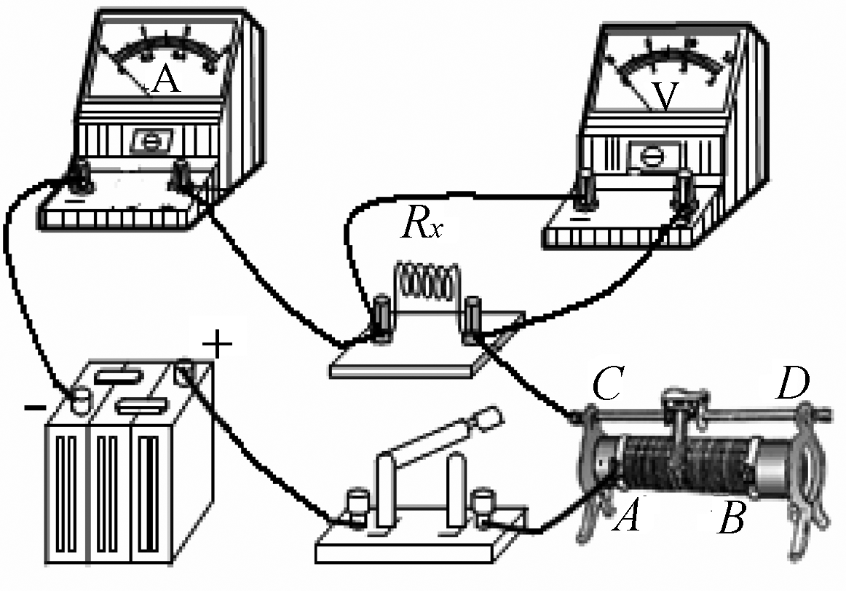
33．（1）G （2）见右图 （3）2.00（或2.0或2） 5
34．（1）锥形瓶 （2）关闭c、打开a、b （3）偏低
（4）Na₂SO₄和H₂SO₄；Na₂SO₄；Na₂SO₄和NaHCO₃
（或硫酸钠和硫酸；硫酸钠；硫酸钠和碳酸氢钠）
（不完整的给1分，有错的不给分）
四、分析计算题（本大题共有4小题，35题6分，36、37、38小题各8分，共30分）
35．（每小题2分）（1）生产者 （2）草→鼠→蛇→猫头鹰 （3）生态系统具有一定的自动调节能力（自动调节能力也可，“自净能力”给1分）
36．解：（1）压路机对路面的压力F=mg=3×10⁴千克×10（牛/千克）=3×10⁵牛 （1分）
根据p=F/S
压路机与路面的接触面积S=F/p （1分）
=3×10⁵牛/（2×10⁵帕）=1.5米² （1分）
（2）发动机所做的功W=Pt （1分）
=1.2×10⁵瓦×500秒=6×10⁷焦 （1分）
（3）根据P=Fv （1分）
压路机的牵引力F=P/v=1.2×10⁵瓦/（4米/秒）=3×10⁴牛 （1分）
根据二力平衡条件压路机受到的阻力f=F=3×10⁴牛 （1分）
37．（1）A （2分）
（2）药品用量少（1分），产生的废弃物也少，操作方便（只需写一项1分） （2分）
（3）解：设实验过程中产生CO₂的质量为x
CaCO₃+2HCl=CaCl₂+H₂O+CO₂↑ （化学式有错不给分） （1分）
73 44
0.73克×10% x
73：44= 0.73克×10%：x （2分）
解得x=0.044克 （1分）
答：实验过程中产生CO₂的质量为0.044克。
（计算部分，若方法正确，数据有误，给一半分）
38．解（1）20 （2分）
（2）路灯的额定功率 P=U²/R （1分）
=（220伏）²/（484欧）= 100瓦 （1分）
每天多余的电 W=20千瓦时－6千瓦时=14千瓦时 （1分）
可供路灯盏数 W/Pt=14千瓦时/（0.1千瓦×10小时）=14（盏） （1分）
或
路灯正常工作时电流 I=U/R=220伏/（484欧）=（5/11）安 （1分）
路灯的额定功率 P=UI=220伏×（5/11安）=100瓦 （1分）
每天多余的电 W=20千瓦时－6千瓦时=14千瓦时 （1分）
可供路灯盏数 W/Pt=14千瓦时/（0.1千瓦×10小时）=14（盏） （1分）
说明：其它解法合理即给分
（3）既绿色环保又合算（合理即给分） （2分）

